

ENG1000

Introdução à Engenharia

|  |  |
| --- | --- |
| **Professor** | |
| Pedro Igor Porfírio Sampaio | |
|  | |
| **Monitores de Computação** | |
| Pietro Pepe | |
| Luís Fernando | |
| **Monitor de Produção** | |
| Enrick Diniz | |

**Battlecstasy**

Rio de Janeiro Abril 2017

**RESUMO**

|  |  |
| --- | --- |
| 1711905 | Alexandre Augusto Poggio Heine |
| 1711160 | Breno Ricardo Soares Alberigi |
| 1712000 | Gabriel Carvalho Rocha |
| 1711899 | Henrique Leão Peres |
| 1711277 | Marcelo Drummond Fonseca |

**LISTA DE ILUSTRAÇÕES**

Figura 1-Plano cartesiano na tela do computador 10

Figura 2-Código das mudanças de telas 10

Figura 3- Menu principal do jogo 10

Figura 4- Tela de agradecimentos 10

Figura 5- Ajustes 11

Figura 6- Escolha de personagens 11

Figura 7- Escolha de arena 12

Figura 8- Arena de batalha 12

Figura 9- Localização dos elementos na interface de combate 13

Figura 10- Cratera Vulcânica 14

Figura 11- Castelo do Bowser 14

Figura 12- Montanha da noite 15

Figura 13- Torre do Dio 15

Figura 14- Chrono City 16

Figura 15-Coliseu 16

Figura 16- Mills Hotel 17

Figura 17- Rota 66 17

Figura 18- Ponte Tribal 18

Figura 19-Lar de Hades 18

Figura 20- Frankfurt 19

Figura 21-Porto 19

Figura 22-Xangai 20

Figura 23- Terraço Noturno 20

Figura 24-Aeroporto 21

Figura 25-Nepal 21

Figura 26- *Little Tony Cleith* 22

Figura 27-Deserto de Nevada 22

Figura 28-Código de como os personagens são desenhados na tela 24

Figura 29- Archer 24

Figura 30- Bowser 24

Figura 31- Chun-Li 24

Figura 32- Cirno 25

Figura 33- Dio Brando 25

Figura 34- Ky Kiske 26

Figura 35- Morgiana 26

Figura 36- Popeye 27

Figura 37- Área de colisão 27

Figura 38- Rho Aias 28

Figura 39- Unlimited Bladeworks 29

Figura 40- Lança-chamas 29

Figura 41- Casco turbinado 29

Figura 42- Turbilhão de chutes 30

Figura 43- Tornado 30

Figura 44- Marreta de gelo 31

Figura 45- Rajada de gelo 31

Figura 46- Ataque de Stand 32

Figura 47- The World 32

Figura 48- X-Sword 33

Figura 49- Espada de luz 33

Figura 50- Pilar de fogo 33

Figura 51- Chamas de Amon 34

Figura 52- Espinafre 34

Figura 53- Soco ciclone 34

Figura 54- Controle Joystick 35

Figura 55- Teclado 36

**LISTA DE TABELAS**

**SUMÁRIO**

**1. INTRODUÇÃO** 6

**2. DESENVOLVIMENTO** 7

**2.1 História** 7

**2.2 Informações Técnicas do Jogo** 8

**2.3 Interface** 10

2.3.1 Heads-Up Display (HUD) 10

2.3.2 Mapas 15

2.3.3 Câmera 24

**2.4 Personagens** 24

2.4.1 Ataques 28

2.4.2 Tipos de ataques 29

**2.5 Controles** 36

**3. CONCLUSÃO** 40

**4. BIBLIOGRAFIA** 41

**5. ANEXO** 42

# **1. INTRODUÇÃO**

Jogos virtuais vêm se tornado cada vez mais presentes no dia a dia da sociedade. Dessa maneira, jogadores e empresas se juntam para criar entretenimento e, ao mesmo tempo, novos postos de emprego. O mercado de trabalho voltado à produção de jogos virtuais tem crescido espantosamente nas últimas décadas, o que gerou expectativas de lucro de US$108.9 bilhões em 2017[1]. Um mercado tão lucrativo e competitivo quanto esse certamente requer competências refinadas como domínio de diversas linguagens de programação, criatividade e especialmente uma boa habilidade de trabalho em equipe.

Baseando-se nesta boa visibilidade dos jogos digitais no mundo do entretenimento, este projeto de Introdução à Engenharia da Computação consiste em criar um jogo de computador usando a linguagem de programação Lua e como referência, o livro “Programming in Lua”, baseada na *engine* (biblioteca gráfica) LÖVE 2D[9]. “Battlecstasy” é um jogo do tipo luta de fliperama, que foi popularizado com as clássicas franquias de “Street Fighter” e “Super Smash Bros”.

O objetivo do projeto é interagir com a área de Engenharia da Computação através do aprendizado de linguagens de programação e lógicas computacionais, matemática direcionada a jogos[10], física aplicada em jogos virtuais[6] e aperfeiçoamento nas habilidades de trabalho em equipe. No processo de criação do jogo, foi visado o desenvolvimento de sistemas que recebem múltiplas informações do usuário, para gerar resultados diferentes, e isso é útil para a formação acadêmica dos desenvolvedores do jogo.

Battlecstasy foi desenvolvido, e inspirado no desejo de se juntar famosas franquias de jogos de luta em um só e, no fato desse estilo de jogo ser rico em mecânicas em um curto espaço de tempo, o que demonstra a possibilidade desse projeto ser complexo em seu código e, ao mesmo tempo, simples de se jogar, de modo a torná-lo inclusivo a todos os tipos de jogadores. O projeto também foi confeccionado, principalmente, com a intenção de promover uma experiência de entretenimento aos usuários e tornar o ato de jogar um momento de prazer e descontração[3], usando como referência o livro “Level Up! The Guide to Great Video Game Design” para desenvolver de modo mais adequado o “*Game Design*”, ou seja, organizar, de forma confortável e divertida, o conteúdo do jogo para o jogador.

# **2. DESENVOLVIMENTO**

## **2.1 História**

Um dia, uma entidade muito poderosa conhecida como “*Game Master*” (GM) estava chegando ao fim do seu ciclo de vida, e pretendia passar seus poderes para um sucessor. Então, ele decidiu que apenas um ser, o mais poderoso de todos os universos, seria digno de ser seu sucessor e com esse objetivo criou um torneio chamado “Battlecstasy”. Após ter essa ideia, o GM invocou os lutadores mais poderosos de cada universo para digladiar e tornaria o vencedor herdeiro de seus poderes divinos.

“Battlecstasy” é definido pela junção de personagens de diversos títulos de entretenimento como jogos, filmes e desenhos. Ele tem o objetivo de causar uma sensação nostálgica e prazerosa em usuários que já tenham tido algum contato com esses personagens. O jogo é destinado a usuários pouco familiarizados com o gênero e que gostariam de um passatempo rápido e casual, podendo se estender a públicos competitivos, ou para jogadores mais sérios que procuram dominar todos os aspectos do jogo.

Jogos de luta de fliperama, como “Battlecstasy”, utilizam um sistema em que dois jogadores usam personagens que batalham entre si, cada um com seus poderes e ataques característicos e causam danos variados a depender do atributo de cada golpe, que são mais detalhados na seção 2.2. O jogador que conseguir reduzir a barra de vida do oponente a zero ou que tiver mais vida no momento em que o tempo limite de 90 segundos expirar, é considerado o vencedor da disputa.

## **2.2 Informações Técnicas do Jogo**

Como diversas outras bibliotecas de programação, a LÖVE 2D também conta com uma vasta gama de funções, assim como utilizamos na Matemática, condições e conjuntos de variáveis, sendo as principais descritas a seguir[9]:

### 2.2.1 Funções:

* *love.load():* Inicia as variáveis do programa.
* *love.mousereleased():* Informar ao programa quando o botão do *mouse* for solto, desencadeando ações diversas, a depender da tela e do botão pressionado.
* *love.mousemoved():* Indica ao programa quando o mouse é movido.
* *love.mouse.isDown()*: Quando utilizada, retorna os valores: verdadeiro ou falso. Ela é usada em condições, dentro de funções, para identificar quando um botão do *mouse* é pressionado.
* *love.keyboard.isDown()*: Informa ao programa quando uma tecla for pressionada. Funciona de forma parecida ao *love.mouse.isDown().*
* *love.keyboardreleased():* Indica ao programa quando uma tecla é solta*.*
* *love.update():* Atualiza em tempo real as variáveis alteradas no código.
* *love.graphics:* Realiza mudanças gráficas na tela, desde o desenho de um retângulo até o de uma imagem bastante detalhada.
* *love.graphics.draw():* Responsável por desenhar os elementos visuais na tela do computador.
* *love.audio:* Regula as músicas das telas e arenas e efeitos sonoros dos personagens.
* *love.window.setMode():* Configura a janela. Entre as configurações estão o tamanho em *pixels* (unidade de medida para distância na tela de um computador) da largura e altura, as opções de tamanho mínimo e máximo para estas escalas e opções de tela cheia e de tamanho modificável pelo usuário.
* *love.window.setTitle():* Cria um título para a janela do jogo.
* *love.window.setFullscreen()*: Troca a resolução da janela para tela cheia.
* *love.audio.newSource()*:Permite a uma variável receber um som.

### 2.2.2 Estruturas condicionais e de repetição:

* Condicional *if/else:* Servem para fazer uma checagem condicional ao executar uma ação apenas se o pré-requisito estabelecido for cumprido[4]
* *For:* Trata-se de uma estrutura de repetição que permite inicializar uma variável e incrementá-la até que seja atingido o valor desejado.
* *While:* É uma estrutura de repetição a qual existe até uma condição pré-estabelecida ser alcançada.

### 2.2.3 Conjuntos de variáveis:

* Vetores: São enunciados por nome da variável = {} e são conjuntos que podem receber qualquer tipo de variável, como texto, imagens, caracteres e número, mas somente um desses tipos por vez.
* Matriz: É a combinação de dois ou mais vetores, ou seja, conjunto de vetores e logo utiliza das mesmas variáveis disponíveis para eles. É comum de matrizes na organização de elementos em um só conjunto. São enunciadas duas ou mais vezes da mesma forma que vetores, porém dentro de uma estrutura de repetição *for*.
* Tabela: Funciona da mesma forma dos vetores, mas pode armazenar mais de um tipo de variável ao mesmo tempo.

Também deve ser notado que a tela do computador é regida conforme a figura 1, sendo o eixo x crescente para a direita e o eixo y crescente para baixo e tendo como origem o ponto (0, 0).

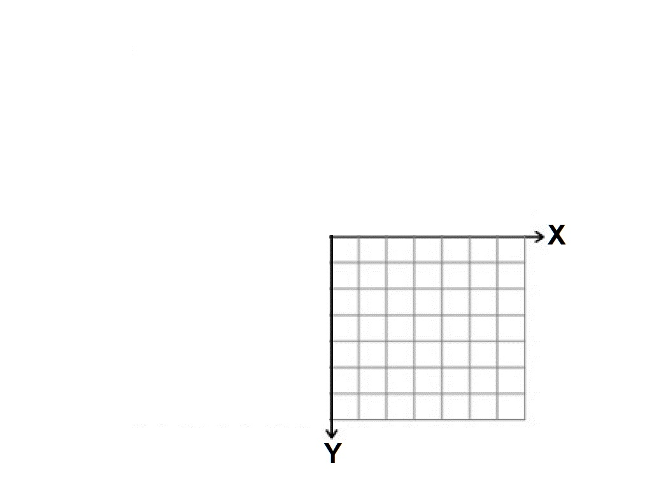

Figura 1- Plano cartesiano na tela do computador

## **2.3 Interface**

### **2.3.1 *Heads-Up Display* (HUD)**

“Battlecstasy” conta com um sistema de HUD que tem como embasamento “*Game Feel: A Game Designer's Guide to Virtual Sensation*” com o objetivo de mostrar ao jogador qualquer elemento gráfico exibido na tela.

Alguns elementos gráficos de Battlecstasy foram feitos utilizando o software de edição de fotos “Adobe Photoshop”, com base nos conhecimentos advindos do livro “*Adobe Photoshop cc: Classroom in a book*”.

As mudanças de tela foram programadas a partir do uso da função *love.draw*() para desenhar os elementos, como pode ser visto na figura 2, tendo as seguintes variáveis:

* WindX2 e WindY2: Salva o valor da tela obtido anteriormente para o cálculo da proporção.
* Proporção: Serve para multiplicar os elementos gráficos para o ajuste do tamanho da tela.

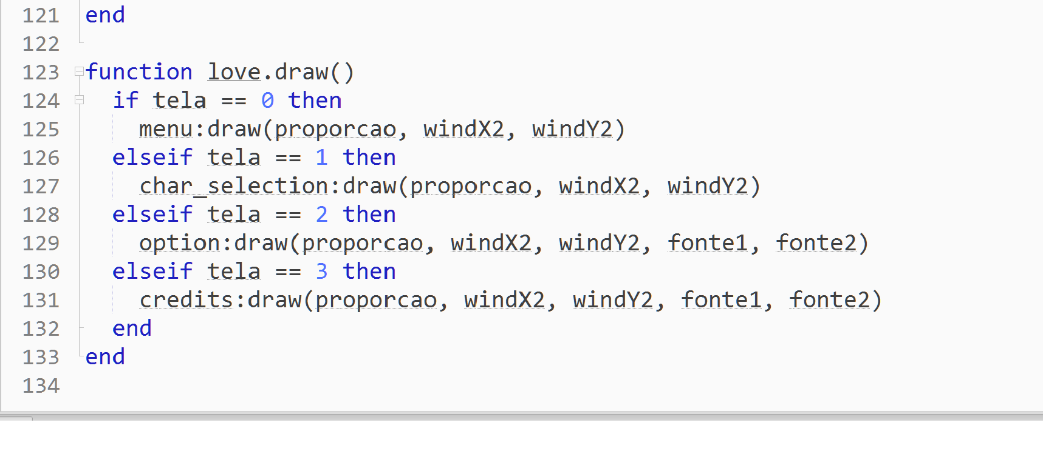

Figura 2- Código das mudanças de telas

Após iniciar o jogo, o usuário é recebido pela tela do menu inicial, assim como na figura 3, no qual tem acesso a três opções: jogar, ajustes e agradecimentos.

Após selecionar a opção ajustes, o jogador vai ser levado a uma nova tela, como na figura 5, na qual pode regular o volume do jogo.

Quando os dois jogadores escolherem seus personagens, uma nova tela é mostrada e é pedido para se escolher o estágio em que se passa o embate. Com o início da luta, os combatentes escolhidos aparecerem um em cada lado da tela, cada um a 30 pixels de distância das margens laterais, e um contador de três segundos, no centro da tela, o qual sinaliza o tempo restante para o começo do confronto. Durante o duelo, os jogadores também podem apertar o botão “pause” para pausar o jogo, lhe mostrando uma tela dando 3 opções, entre elas voltar ao menu, ajustes e resumir o jogo.

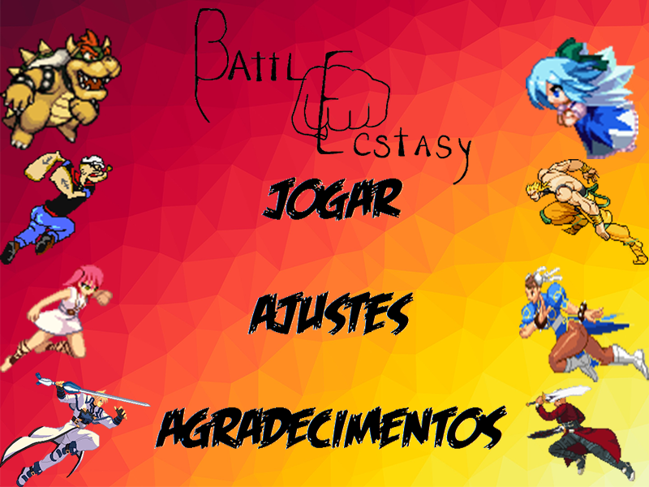

Figura 3- Menu principal do jogo

Existe ainda outra opção denominada “Agradecimentos” que disponibiliza os créditos do jogo.

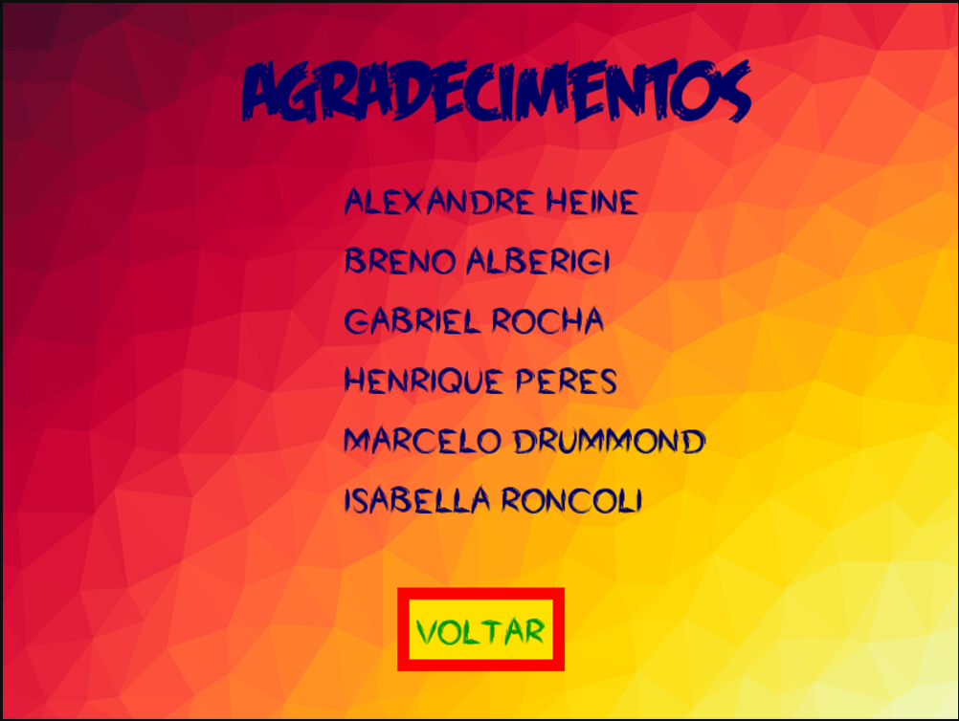

Figura 4-Tela de agradecimentos

Após selecionar a opção “Ajustes”, o jogador será levado a uma nova tela, como na figura 5 na qual é possível regular o volume do áudio.

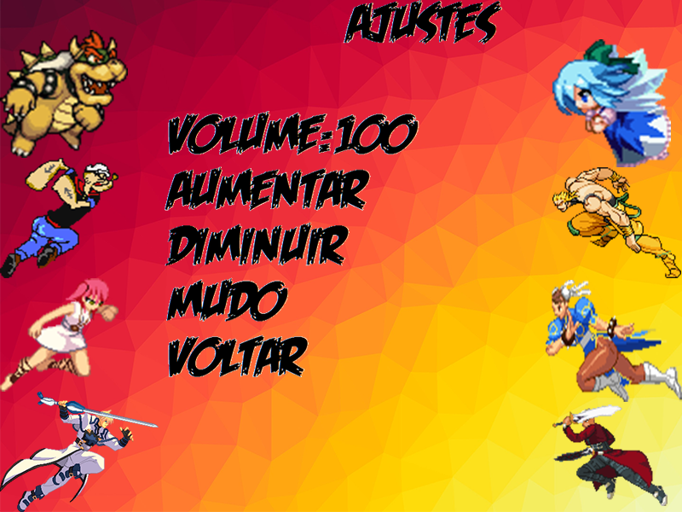

Figura 5-Ajustes

Depois de ter selecionado a opção “jogar”, o usuário é redirecionado à tela em que deve efetuar a escolha do personagem que deseja usar para o combate, como na figura 6, e logo após essa escolha desejado, o jogador será levado a tela de seleção de fase como na figura 7.

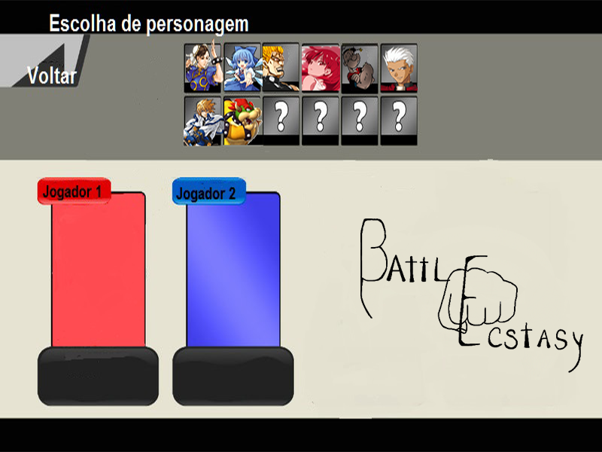

Figura 6- Escolha de personagens

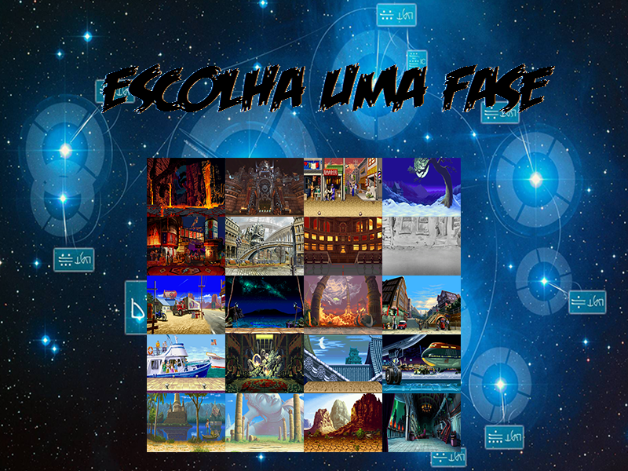

Figura 7- Escolha de arena

Após a intereção com todas as telas citadas acima, o jogo se inicia, sendo visualizado como na figura 8.

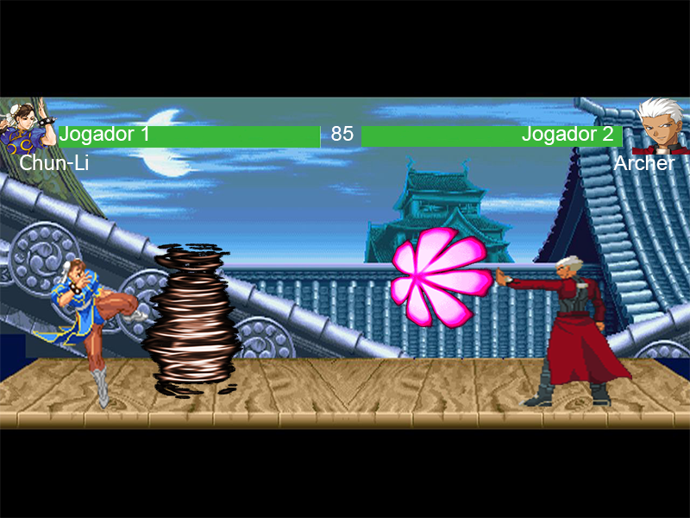

Figura 8- Arena de batalha

A interface dentro da batalha consiste nas interações que o usuário faz com a tela do jogo, como na figura 8 e em “Battlecstasy” é composta de sete elementos principais:

1. Barra de vida: É a representação visual de quantos pontos de vida seu personagem ainda dispõe. Ela pode ser diminuída ao se receber golpes do adversário durante o combate.
2. Barra de super: Essa barra tem como objetivo apresentar ao jogador a quantia necessária para se usar o golpe super. Pode ser preenchida ao se receber ou dar golpes.
3. Retrato: Aparece ao lado das barras de vida e de super e tem como função mostrar ao jogador qual personagem ele está usando.
4. Sprite do personagem escolhido: É a representação da *sprite* dos personagens escolhidos no mapa escolhido.
5. Nome do personagem: Existe em conjunto com o retrato e serve para identificar o personagem.
6. Cronômetro: Indica quantos segundos restam de combate, em que 90 segundos é o tempo inicial e 0 segundos, o tempo final.
7. Cenário: É a fase escolhida pelos jogadores no menu de seleção de fases.

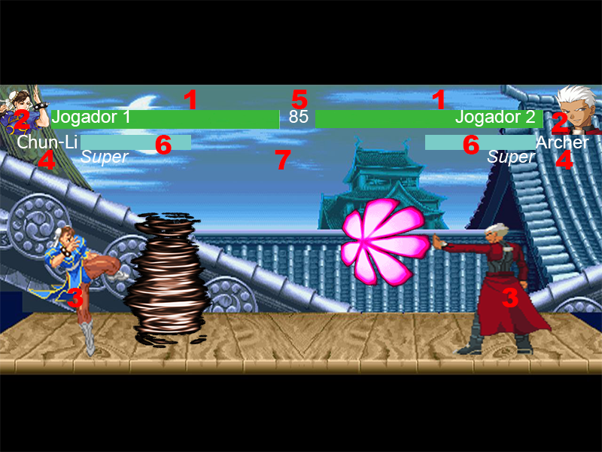

Figura 9- Localização dos elementos na interface de combate

### **2.3.2 Mapas**

“Battlecstasy” conta com diversos mapas, como na figura 7, e que podem ser escolhidos livremente pelos jogadores, os personagens referenciados nos tópicos abaixo são aprofundados na seção 2.4.

* Cratera Vulcânica: Passa-se em uma cratera aberta em decorrência de uma erupção vulcânica. Este é o mapa tema do personagen Archer (Emiya Shirou).

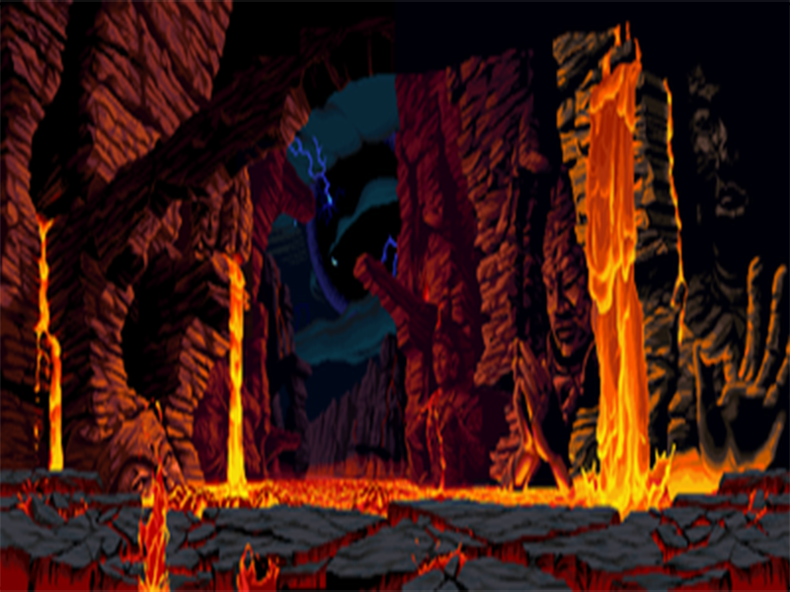

Figura 10- Cratera Vulcânica

* Castelo do Bowser: É um tenebroso castelo habitado pelas cruéis tropas de Bowser. Esse é o mapa característico do personagem Bowser.

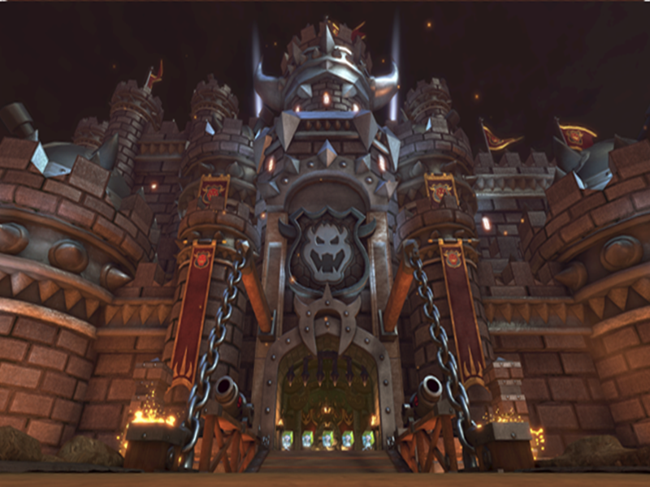

Figura 11- Castelo do Bowser

* Montanha da Noite: Montanha mais alta de uma cadeia de montanhas, em que, no seu topo, a neve é permanente e, por isso a Cirno escolheu esse lugar para habitar.

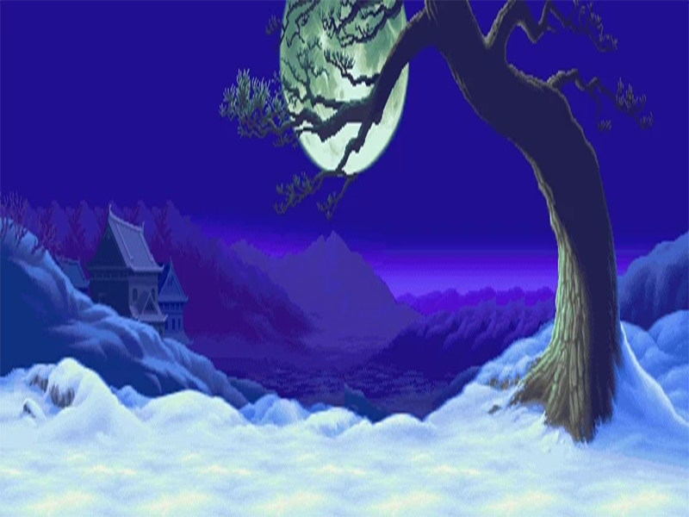

Figura 12- Montanha da noite

* Torre do Dio: Morada de Dio Brando, é um lugar assustador e nele habitam diversos vampiros ao seu comando.

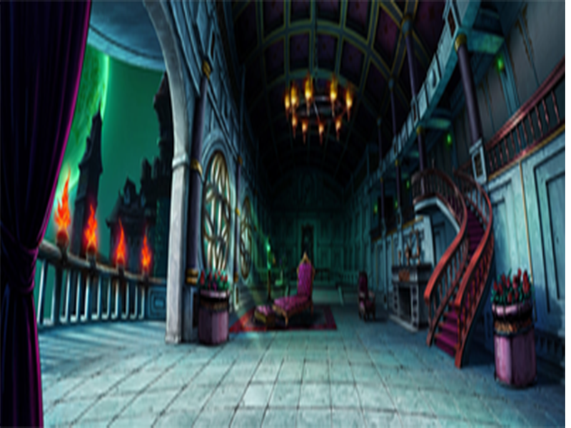

Figura 13- Torre do Dio

* *Chrono City:* Pacata cidade onde Ky Kiske viveu durante toda sua infância, a qual também é conhecida como a cidade que nunca anoitece.

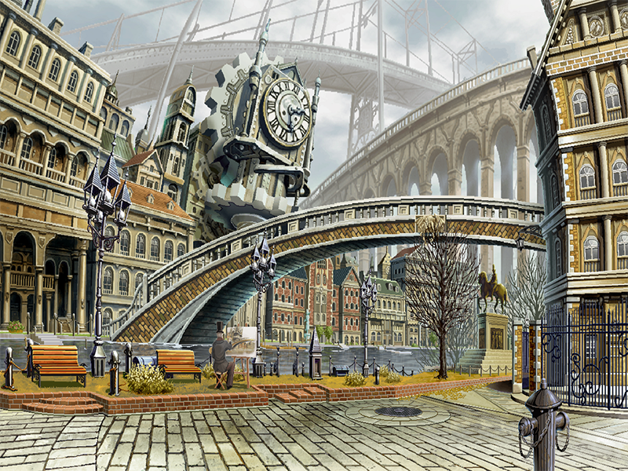

Figura 14- Chrono City

* Coliseu: Um sanguinolento coliseu por onde inúmeras lutas já aconteceram e também e onde Morgiana conquistou sua liberdade.

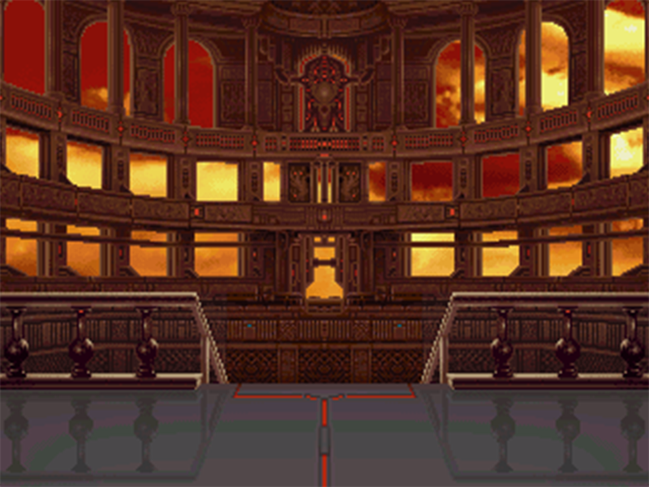

Figura 15- Coliseu

* Mills Hotel: Uma rua, na frente do *Mills* Hotel, que aparece em um episódio do desenho “O Marinheiro Popeye”, e também é um dos lugares preferidos de Popeye.

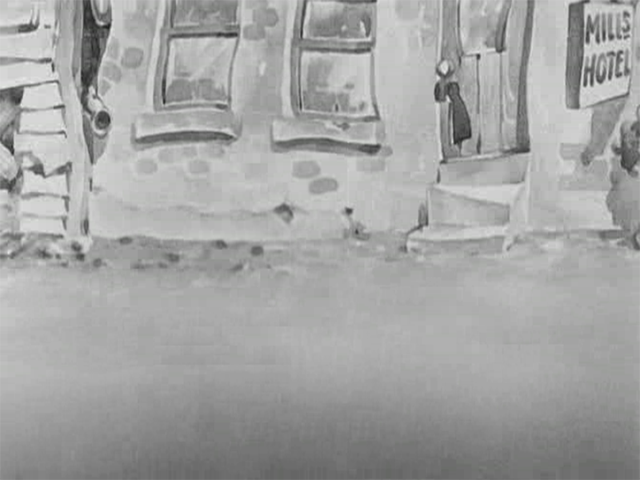

Figura 16- Mills Hotel

* Rota 66: É um posto de gasolina localizado ao lado de uma estrada com restaurantes ao fundo.

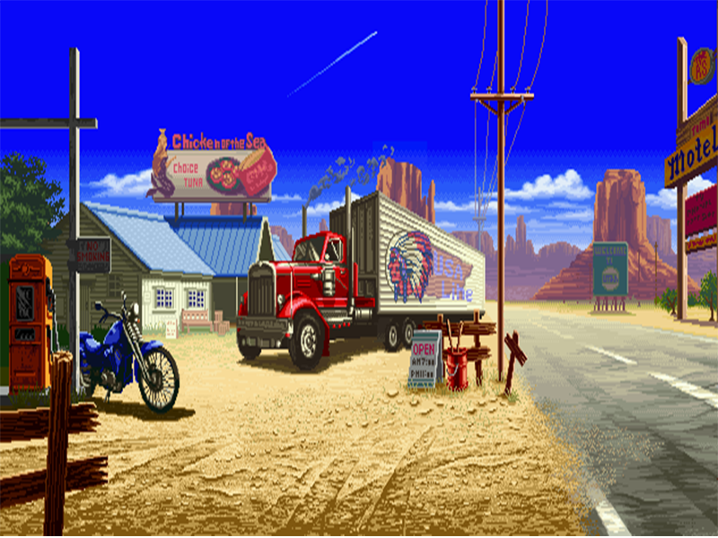

Figura 17- Rota 66

* Ponte tribal: Situa-se em cima de uma densa floresta tropical e é normalmente usada pela tribo selvagem que habita ali.

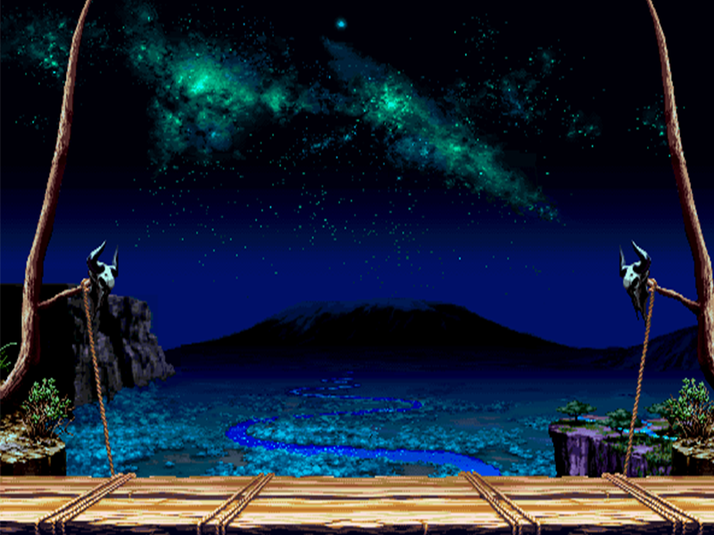

Figura 18- Ponte Tribal

* Lar de Hades: Lar do malévolo deus grego Hades, de onde ele comanda seus exércitos.

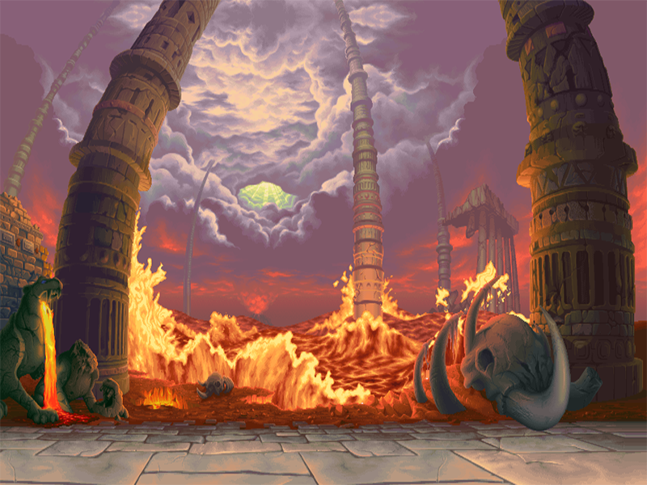

Figura 19- Lar de Hades

* Frankfurt: Um cruzamento na pacata cidade de Frankfurt mostrando suas tradicionais construções e cafés.

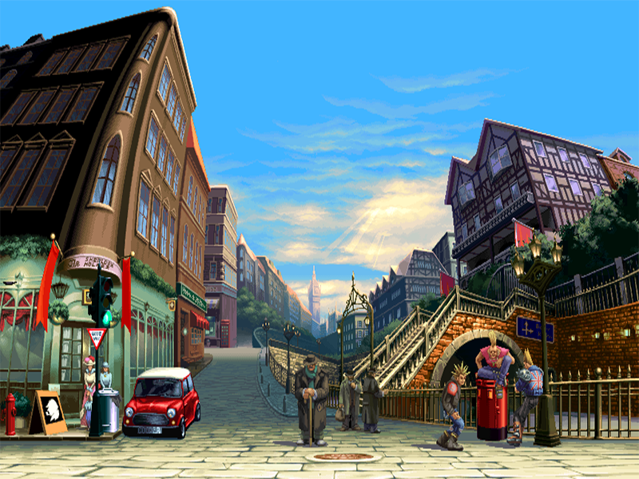

Figura 20- Frankfurt

* Porto: Um movimentado porto situada em uma costa norte americana com um grande fluxo de pessoas e bens.

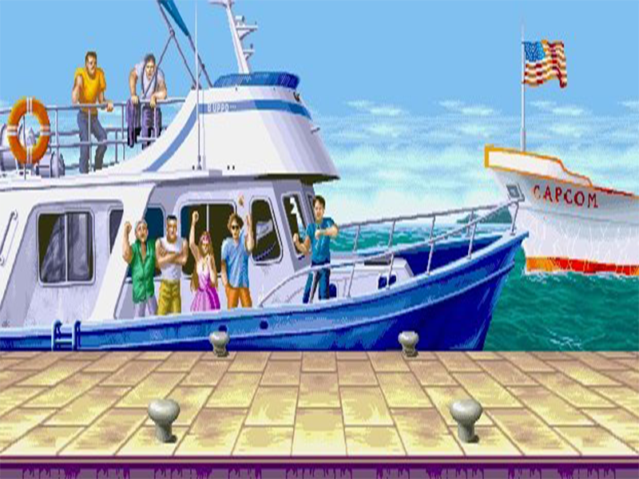

Figura 21- Porto

* Xangai: É o território da máfia chinesa onde ocorrem diversas disputas por poder.

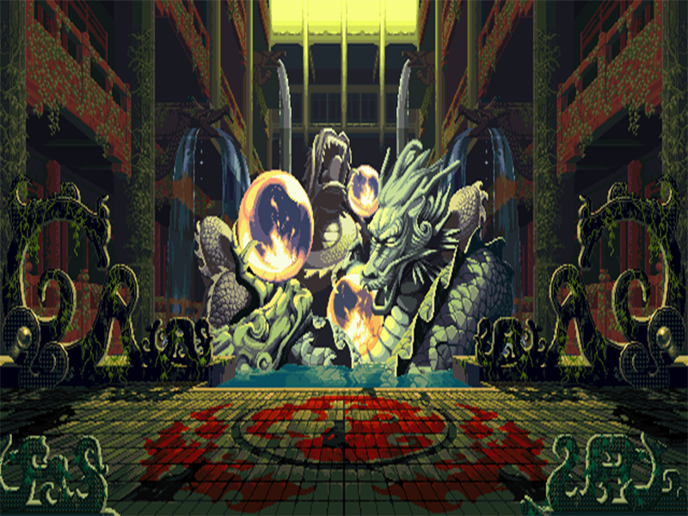

Figura 22- Xangai

* Terraço noturno: É o topo de casas em estilo japonês durante a noite sob a luz da lua.

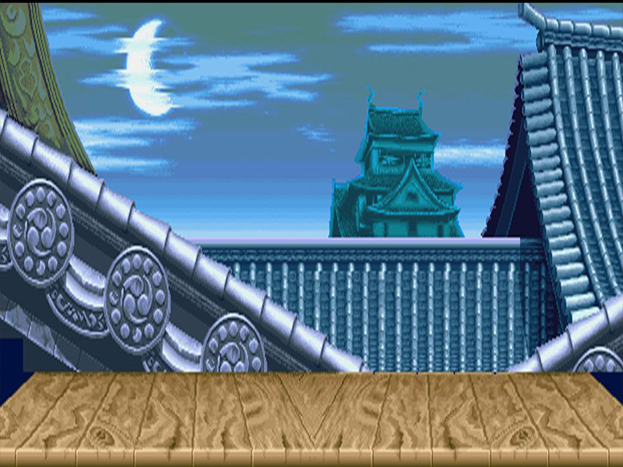

Figura 23- Terraço Noturno

* Aeroporto: Situa-se na pista de pouso de um movimentado aeroporto norte americano.

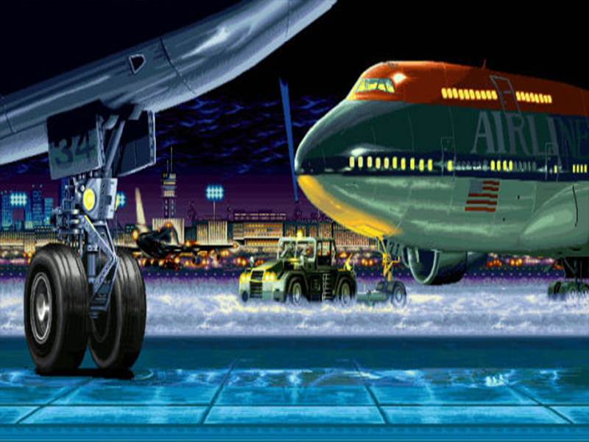

Figura 24- Aeroporto

* Nepal: Uma pequena ilha que fica no meio de um lago no Nepal, Índia.

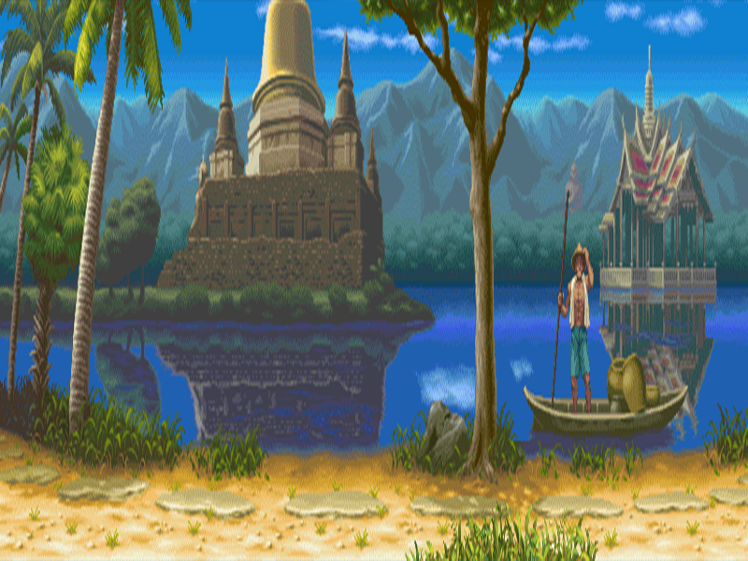

Figura 25- Nepal

* *Little Tony Cleith:* É um mapa que ilustra a personalidade sonolenta de Toninho que está retratado no fundo do cenário.

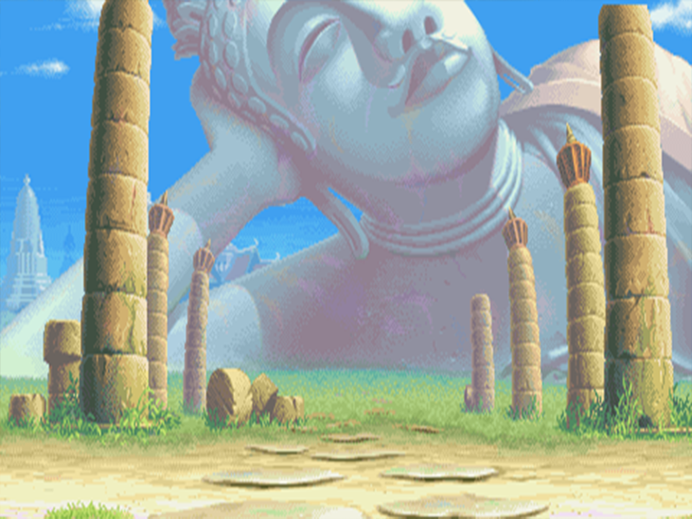

Figura 26- *Little Tony Cleith*

* Deserto de Nevada: É o deserto em que se encontra a famosa cidade de Las Vegas.

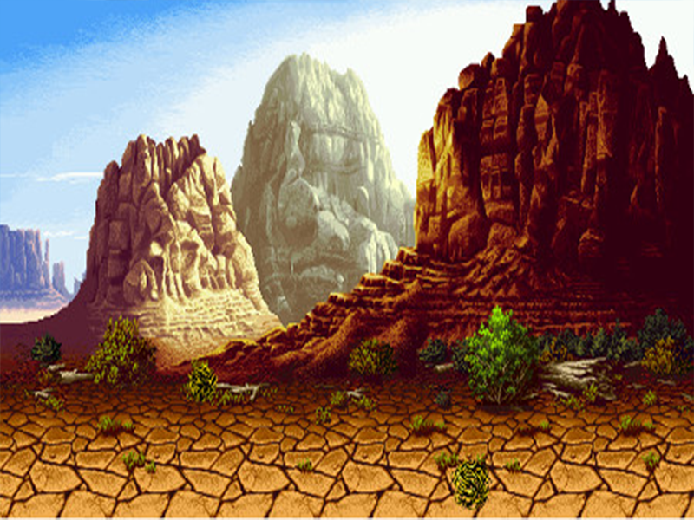

Figura 27- Deserto de Nevada

### **2.3.3 Câmera**

Em “Battlecstasy” a câmera é fixada no centro da tela. O jogador visualiza o jogo como se o cenário fosse estático e como se apenas os personagens se movessem pelo cenário, de acordo com a figura 8.

## **2.4 Personagens**

Todos os personagens têm a mesma quantidade de vida e de defesa, porém alguns deles detêm variações em pontos de vida e velocidade, sendo 100 o valor padrão para pontos de vida e 1 para a velocidade. Eles são desenhados na tela ao usar o código presente na figura 28. Nessa imagem, a Cirno é utilizada como exemplo, em que *Cirno:draw()* desenha a animação desta personagem na tela e suas variáveis têm o seguinte significado:

* *anim_type*: Funciona como um alterador numérico dentro da matriz de imagens, em que essa variável tem como objetivo indicar o tipo de animação como, por exemplo, andar, ficar parado, pular, entre outros.
* *sprite*: Representa o número da coluna da imagem selecionada e está relacionada a qual imagem da animação deve aparecer na tela.
* *charb_x e charb_y*: Representam a posição do personagem na tela.
* *prop*: Variável que serve como nome alternativo para a proporção e altera o tamanho do personagem de acordo com proporção entre a largura e altura da janela do jogo.

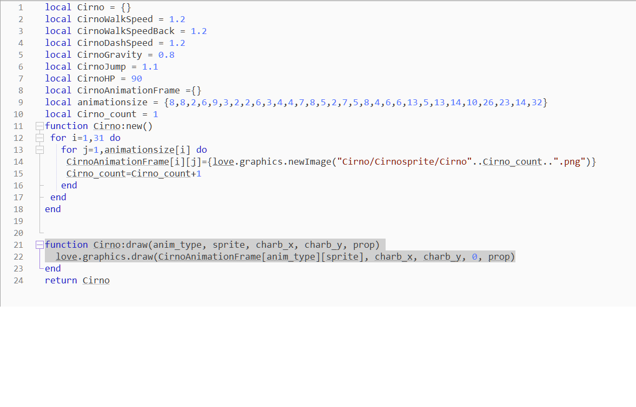

Figura 28-Código de como os personagens são desenhados na tela.

Os personagens presentes no jogo são:

* Archer (Emiya Shirou): É um personagem advindo de uma animação japonesa com o nome de “*Fate: Stay Night*”. Ele é um espírito heroico com características de um mago que tem a habilidade de copiar as armas de seus oponentes. Archer tem 90 pontos de vida e 1,1 de velocidade.

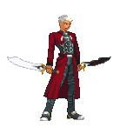

Figura 29- Archer (Emiya Shirou)

* Bowser: É um personagem de origem das franquias de jogos “Mario”, em que atua como um vilão. Ele tem como principais habilidades o lançamento de chamas, arranhões e a habilidade de se projetar contra os oponentes após se proteger em seu casco. Bowser detém 120 pontos de vida e 0,90 de velocidade.



Figura 30- Bowser

* Chun-Li: É uma das personagens mais icônicas dos jogos de luta clássicos e é oriunda da série “*Street Fighter*”. Ela tem como principal característica o uso de golpes físicos de diversas artes marciais combinadas com o intuito de derrotar qualquer oponente. Tem como diferencial uma porcentagem de 20% a mais de vida que os outros personagens. Chun-Li possui100 pontos de vida e de 1 velocidade.

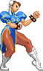

Figura 31- Chun-Li

* Cirno: É uma fada do gelo da série de jogos japoneses “*Touhou Project*”. Como pode se julgar pela aparência, ela tem uma personalidade infantil e por isso é geralmente considerada como boba pelos outros personagens. Detém a habilidade de manipular o frio. Cirno detém 80 pontos de vida e 1,15 de velocidade.



Figura 32- Cirno

* Dio Brando: É um vampiro proveniente de uma animação japonesa chamada de “*Jojo`s: Bizarre Adventure*”. Atua como um vilão impiedoso que faz de tudo para alcançar seus objetivos nefastos. Dio possui 110 pontos de vida e 0,95 de velocidade.

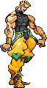

Figura 33- Dio Brando

* Ky Kiske: Um personagem da franquia de jogos “*Guilty Gear*”, na série ele atua como um dos dois protagonistas. Ele é um jovem carismático que detém um forte senso de justiça e tem uma grande devoção por religião, que o encaminha por meio de todas suas incertezas e obstáculos. Ky dispõe de 100 pontos de vida e 1 de velocidade.

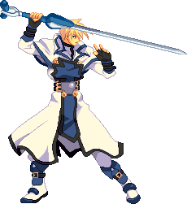

Figura 34- Ky Kiske

* Morgiana: É uma lutadora originária de uma animação japonesa nomeada de “*Magi: Labyrinth of Magic*”. Morgiana faz parte uma tribo de guerreiros onde todos tem cabelos de coloração vermelha e lutam apenas com o uso das pernas, desferindo golpes mortais contra seus oponentes. Morgiana tem 95 pontos de vida e 1,05 de velocidade.

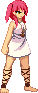

Figura 35- Morgiana

* Popeye: É um personagem carismático dos clássicos quadrinhos, desenhos e filmes conhecidos como “O marinheiro Popeye”. Foi criado em 1929 e até hoje encanta todos os públicos mundialmente. No desenho, Popeye contorna as situações adversas usando seu físico avantajado que, normalmente, fica potencializado após comer uma lata de espinafre. Popeye possui 110 pontos de vida e 0,95 de velocidade.



Figura 36- Popeye

### **2.4.1 Ataques**

Os ataques se referem aos movimentos que os personagens usam uns contra os outros. O dano é recebido quando uma área de colisão de ataque[8], como na figura 37, com origem nos golpes de um personagem, interceptar com a área de vida do oponente, o que reduzi sua vida de forma equivalente ao dano fixo do golpe recebido. Os ataques são divididos entre ataques comuns ou seja, com a mesma funcionalidade para todos os personagens e em ataques especiais e super.

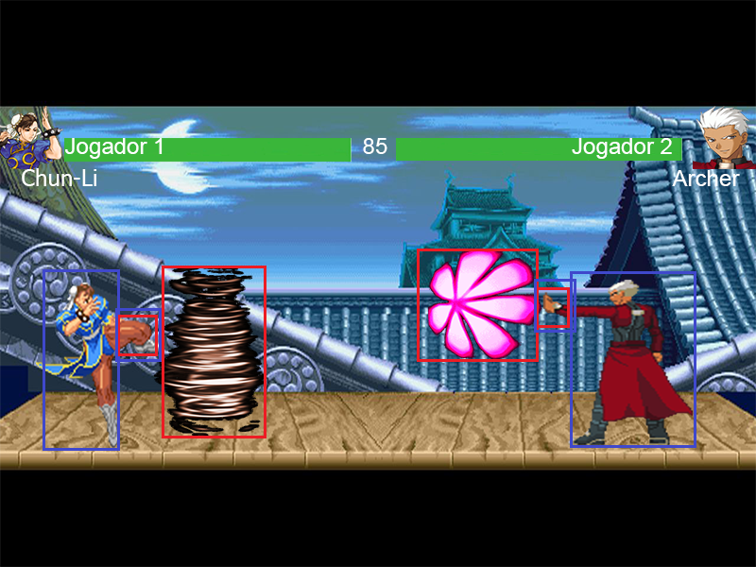

Figura 37- Área de colisão

### **2.4.2 Tipos de ataques**

* Ataques lentos: São lentos e causam muito dano ao oponente, contam com um grande alcance e demoram 16 quadros para alcançar a efetividade, causa 12 de dano.
* Ataques especiais: São golpes característicos de cada personagem que podem assumir efeitos distintos a depender das peculiaridades de cada personagem. São únicos e cada personagem tem apenas um, causam 10 de dano.
* Ataques leves: São rápidos, porém não desferem muito dano e tem baixo alcance. Normalmente, demoram quatro quadros para ter efeito, causam 3 de dano.
* Ataques médios: Têm velocidade mediana entre os ataques leve e pesado. Têm dano e alcance medianos e, normalmente, demoram 10 quadros para se ter efeito, causam 6 de dano.
* Ataques super: São os golpes mais poderosos e causam danos extremos. Cada personagem tem um super específico e só pode usá-lo quando a barra de super estiver complete, descarregando-a, causam 30 de dano.

Como mencionado anteriormente, os personagens têm ataques especiais e super seguindo as informações especificadas no item 2.3.2.

* Archer (Emiya Shirou):

*Rho Aias*: É um ataque especial em que um escudo é conjurado por Archer, o qual defende e causa dano aos oponentes. Sua duração é de três segundos.

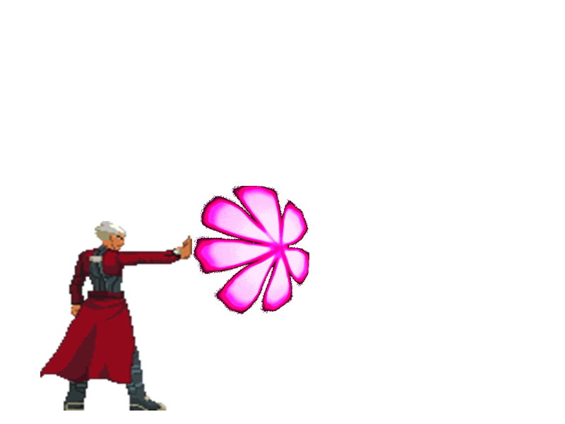

Figura 38- Rho Aias

*Unlimited Bladeworks*: Um ataque super, em que Archer invoca uma dimensão onde existem infinitas espadas ao seu controle.

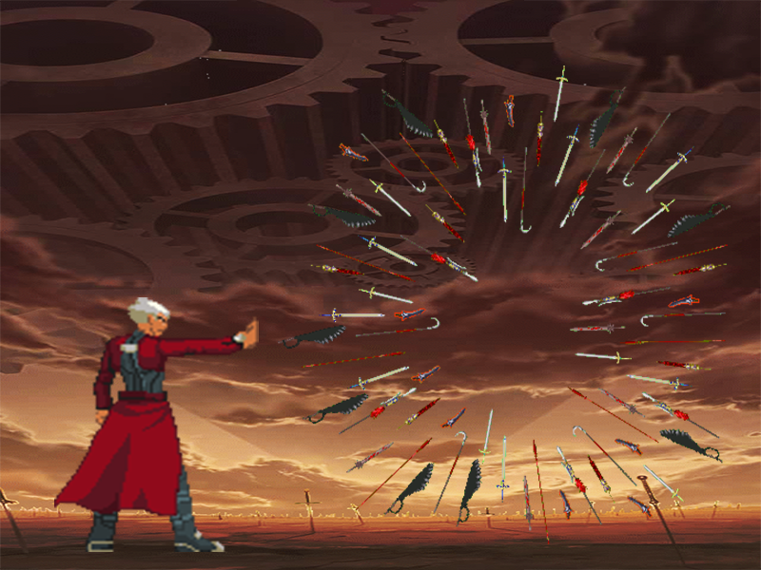

Figura 39- Unlimited Bladeworks

* Bowser:

Lança chamas: É um ataque especial, em que Bowser cospe fogo pela boca.

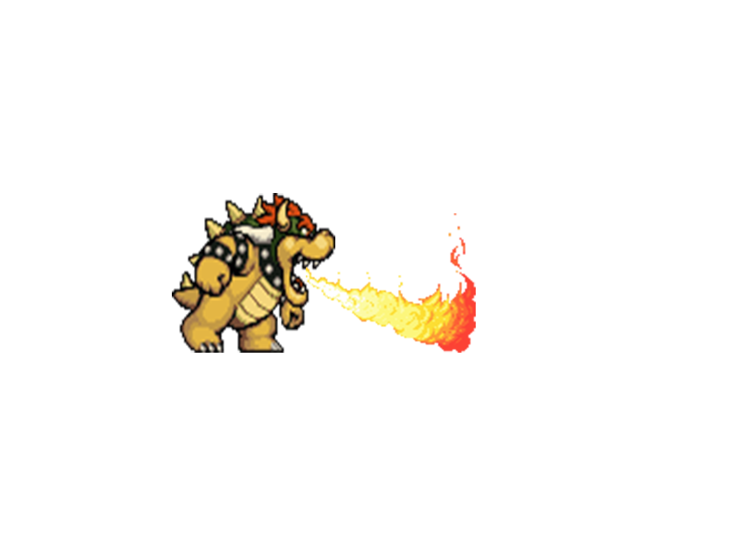

Figura 40- Lança chamas

Casco turbinado: É um ataque super em que Bowser entra em seu casco e se arremessa contra o oponente.



Figura 41- Casco turbinado

* Chun-Li:

Turbilhão de chutes: É um ataque especial em que Chun-Li desfere uma sequência veloz de chutes contra seu inimigo.

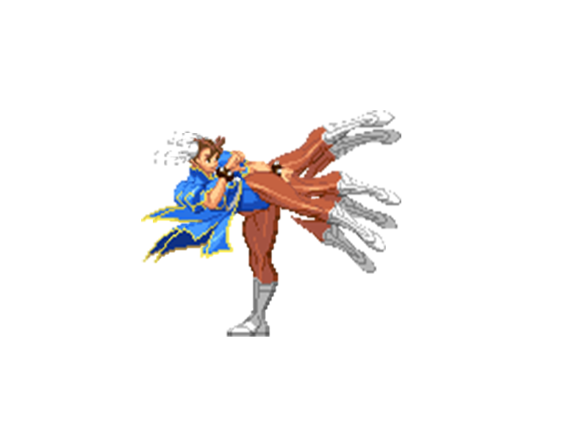

Figura 42- Turbilhão de chutes

Tornado: É um super ataque em que Chun-Li cria um tornado com um poderoso chute.

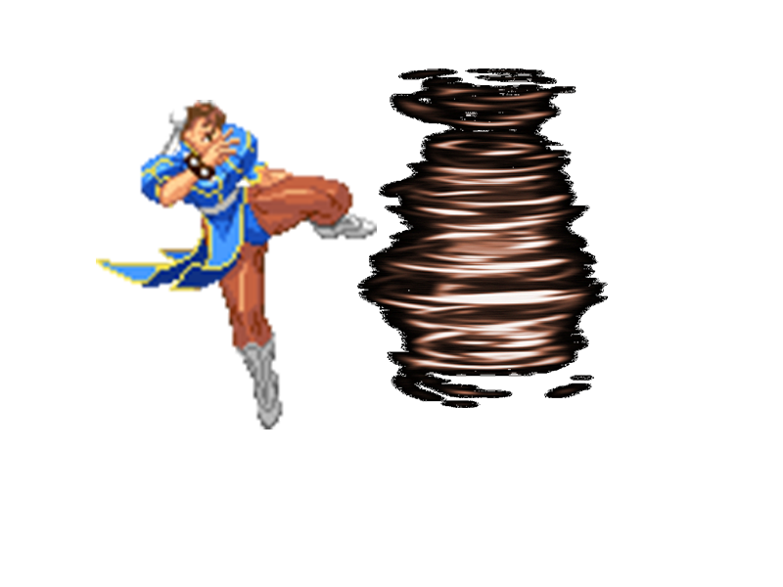

Figura 43- Tornado

* Cirno:

Marreta de gelo: É um ataque especial em que Cirno conjura uma grande marreta de gelo para golpear os oponentes.

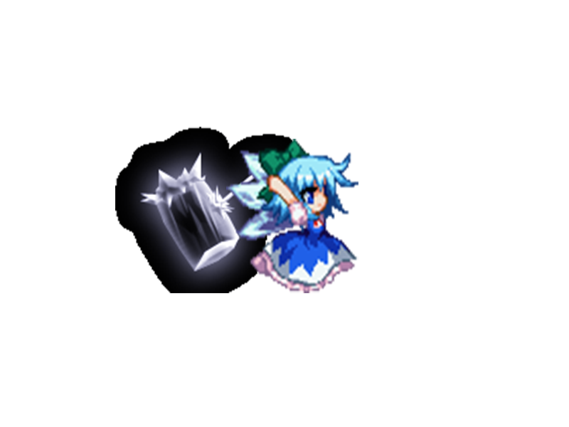

Figura 44- Marreta de gelo

Rajada de gelo: É um ataque super em que Cirno conjura uma poderosa rajada que congela os oponentes.

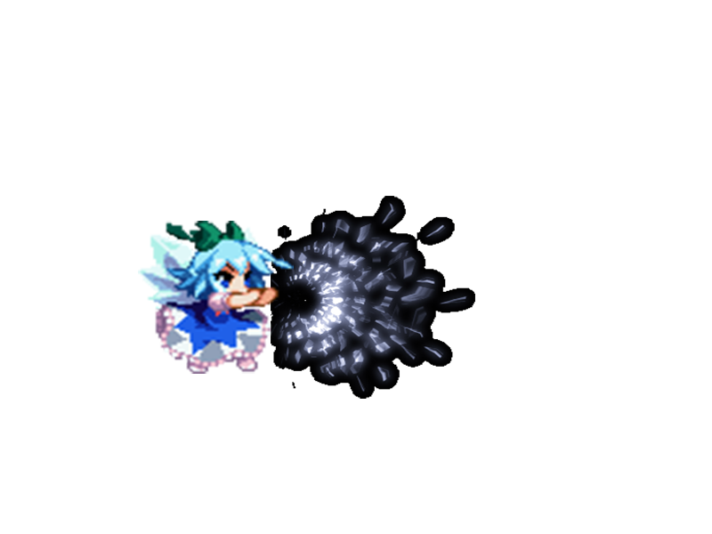

Figura 45- Rajada de gelo

* Dio Brando:

Ataque de Stand: É um ataque especial em que Dio Brando invoca seu *Stand* (uma projeção de seu poder) para golpear os inimigos.

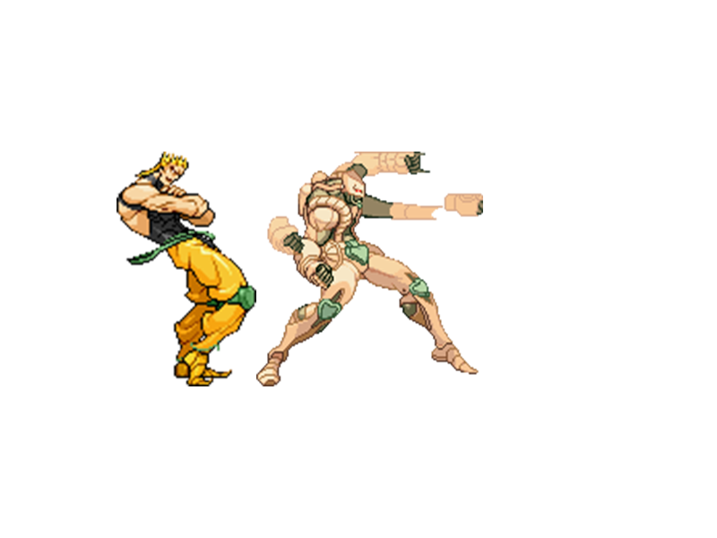

Figura 46- Ataque de Stand

*The World*: É um ataque super em que Dio Brando para o tempo por três segundos usando seu *Stand*. Quando o tempo estiver parado, apenas Dio pode se mover e atacar livremente, enquanto o oponente permanece totalmente estático.

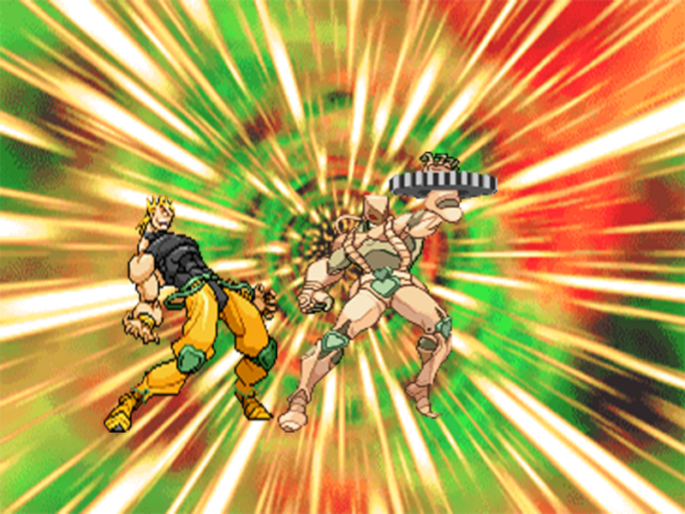

Figura 47- The World

* Ky Kiske:

*X-Sword*: É um ataque especial em que Ky faz um corte em forma de X usando sua espada.

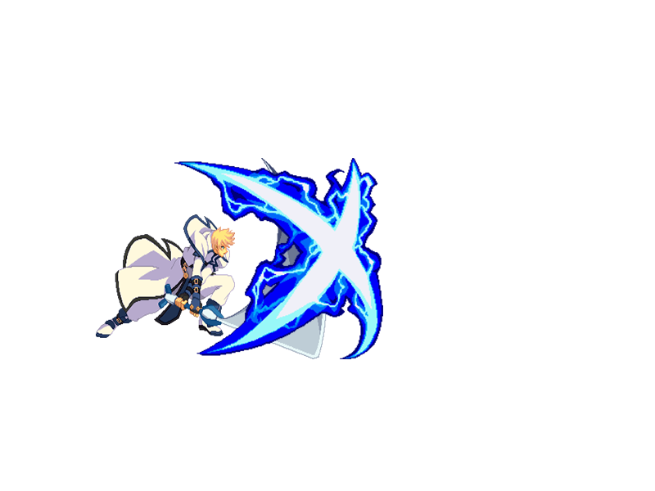

Figura 48- X-Sword

Espada de luz: É um ataque super em que Ky transforma sua espada em sua forma final, composta de luz, e então golpeia seu inimigo.

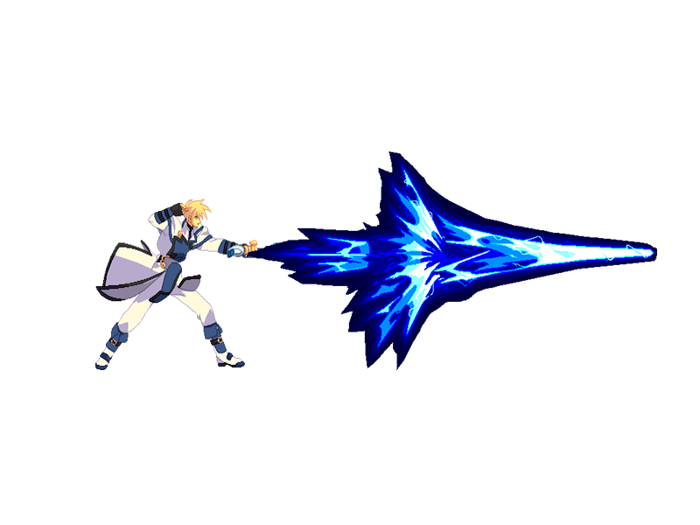

Figura 49- Espada de luz

* Morgiana:

Pilar de fogo: É um ataque especial em que Morgiana soco o chão com muita forca criando um pilar de chama para calcinar os oponentes.

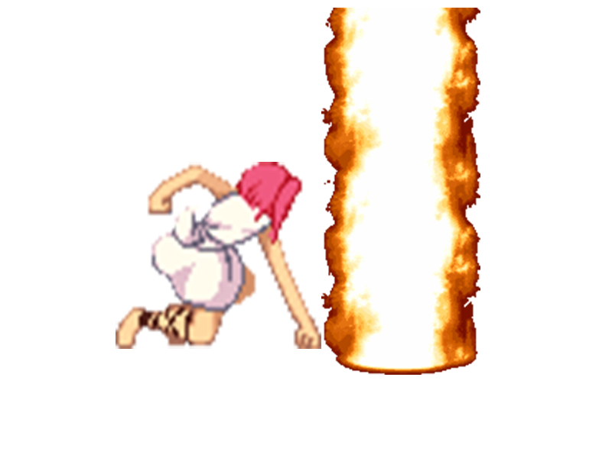

Figura 50- Pilar de fogo

Chamas de Amon: É um ataque super em que Morgiana libera as chamas de Amon em suas correntes, com o intuito de queimar os inimigos.

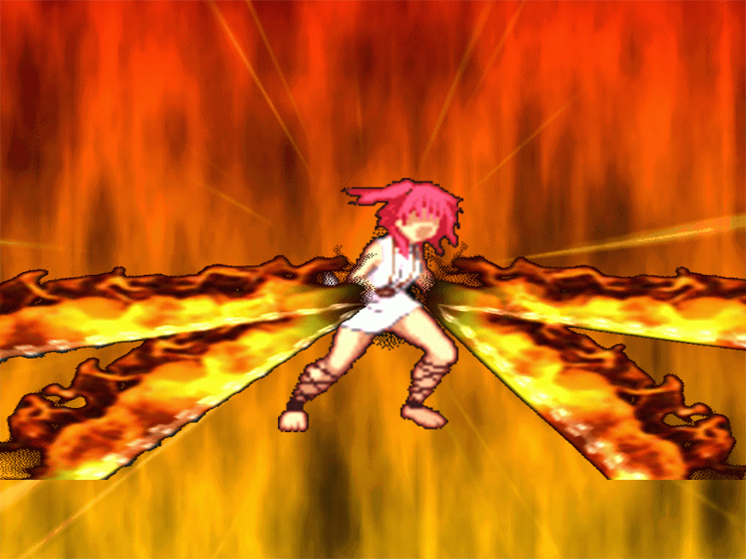

Figura 51- Chamas de Amon

* Popeye:

Espinafre: É um ataque especial em que Popeye come uma lata de espinafre e ganha aumento de 10% de dano por 4 segundos.



Figura 52- Espinafre

Soco ciclone: É um super ataque em que Popeye contorce o seu braço e desfere um poderoso soco como um ciclone em seu inimigo.



Figura 53- Soco ciclone

## **2.5 Controles**

“Battlecstasy” pode majoritariamente ser jogado a partir do teclado e mouse ou com o uso de um controle de *joystick* (controle feito para jogos).

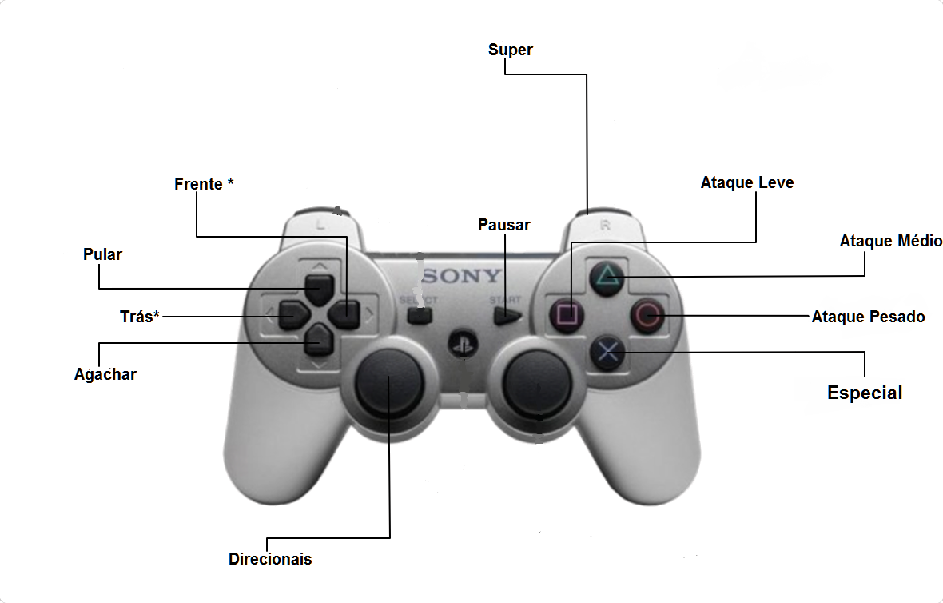

Figura 54- Controle Joystick

O jogo possui suporte para controle *joystick dualshock* e teclado. Os botões usados no jogo são os explicitados na figura 54.

*Joystick*:

* Círculo: Ataques pesados
* X: Ataques especiais
* Quadrado: Ataques leves
* Triângulo: Ataques médios
* R1: Ataques Super
* Seta direcionais do *D-Pad* (região da esquerda do controle): Servem para movimentar o personagem, navegar por menus, defender e usar ataques especiais. O asterisco na imagem significa que as setas correspondentes aos movimentos frente e trás e tem certas peculiaridades. O botão da direita somente significa frente caso o personagem estiver olhando para a direita e o botão da esquerda somente significa para trás quando ele olhar para a direita. Caso contrário, suas funções são invertidas.
* Start: Serve para pausar o jogo.

Assim como no controle também é possível jogar ao usar um teclado como na figura 55.

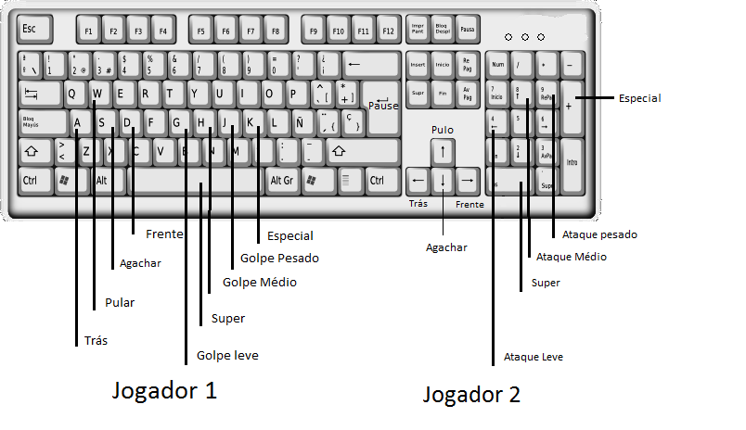

Figura 55- Teclado

Para o teclado são usados os botões seguidos das nomenclaturas J1 para jogador 1 e J2 para jogador 2, visto que 2 pessoas podem jogar em um teclado.

Teclado:

* J (J1) ou Numpad 9 (J2): Ataque pesado;
* K (J1) ou Numpad + (J2): Ataque especial;
* G (J1) ou Numpad 4 (J2): Ataque leve;
* H (J1) ou Numpad 8 (J2): Ataque médio;
* Barra de espaço (J1) ou Numpad 0 (J2): Ataques Super;
* W-A-S-D (J1) ou setas direcionais (J2): Movimentação e combinações;
* Enter (J1 e J2): Pausar.

Também podem ser feitos movimentos que são realizados pela combinação de movimentação tanto no teclado quanto no controle:

* Impulso enquanto neutro: Apertar duas vezes para frente, no chão, faz seu personagem se lançar para frente numa velocidade mais rápida que ao andar.
* Impulso para trás em estado neutro: Pressionar duas vezes para trás no chão Impulso para trás tem propriedades diferentes da Impulso para frente, como menor distância e velocidade, porém ainda é mais rápido que andar para trás.
* Agachar em estado neutro: Ao premir para baixo enquanto no chão isso faz com que se possa dar golpes de chão e bloquear agachado.
* Pulo em estado neutro: Ao apertar para cima, enquanto no chão, ele pode ser angulado no caso de se ativar para frente ou para trás, enquanto pressiona o botão de pular. Porém, uma vez no ar, não se pode mudar a direção do pulo.
* Super pulo em estado neutro: Ao premir o botão de se agachar e rapidamente apertar para cima, pode-se executar um pulo mais alto que o pulo normal, que pode ser angulado para frente ou para trás, da mesma forma que um pulo normal. Após usar um super pulo, o personagem não pode usar a corrida no ar ou o pulo duplo.
* Impulso aéreo: Ao pressionar para frente ou para trás duas vezes rapidamente, retira-se toda a velocidade vertical do personagem e lança ele para frente ou para trás. Pode ser usado por somente alguns personagens.
* Pulo duplo aéreo: Um pulo que pode ser executado no ar. Assim como o pulo normal, pode-se angular ele ao primir para frente ou para trás, enquanto ativa o botão para cima. Somente alguns personagens tem essa habilidade.
* Bloqueio alto enquanto defendendo: No chão, caso seja apertado o botão para trás, enquanto recebe um golpe, seu personagem bloqueará ele. Bloqueio alto bloqueia ataques com a propriedade "neutro" e "alto".
* Bloqueio baixo enquanto defendendo: No chão, caso seja apertado o botão para trás e para baixo, enquanto recebe um golpe, seu personagem bloqueará ele. Bloqueio baixo bloqueia ataques com a propriedade "neutro" e "baixo".

# **3. CONCLUSÃO**

# **4. BIBLIOGRAFIA**

1. NEWZOO. The global games market will reach $108.9 billion in 2017 with mobile taking 42%. Disponível em: <https://newzoo.com/insights/articles/the-global-games-market-will-reach-108-9-billion-in-2017-with-mobile-taking-42/>. Acesso em: 22 abr. 2017.
2. ROGERS, Scott. **Level up!**: the guide to great video game design. 2 ed. Reino Unido: John Wiley & Sons, 2014. 535 p.
3. KOSTER, Raph. **A theory of fun for game design**. 2 ed. Estados Unidos da América: O'Reilly Media, 2014. 278 p.
4. IERUSALIMSCHY, Roberto. **Programming in lua**. 3 ed. Brasil: Lua.org, 2013. 366 p.
5. FAULKNER, Andrew; CHAVEZ, Conrad. **Adobe photoshop cc**: Classroom in a book. 1 ed. Adobe Press, 2016. 400 p.
6. PALMER, Grant. **Physics for game programmers**: A one-stop resource for building physics-based realism into your games. 1 ed. Apress, 2005. 472 p.
7. SWINK, Steve. **Game feel**: A Game Designer's Guide to Virtual Sensation. 1 ed. CRC Press, 2008. 376 p.
8. SCHWARZL, Thomas. **2d game collision detection**: An introduction to clashing geometry in games. 1 ed. Thomas Schwarzl, 2012. 96 p.
9. AKINLAJA, Darmie. **Löve for lua game programming**. 1 ed. [S.L.]: PACKT Publishing LTD, 2013. 106 p.
10. BISHOP, James M. Van Verth Lars M. **Essential mathematics for games and interactive applications**. 3 ed. [S.L.]: CRC Press, 2015. 624 p.

# **5. ANEXO**

